今日动态
2025.10.10 晴

我们今天来了26位小朋友，万泓呈、戴金轩、吴璟逸、朱子元、钟苡橙小朋友请假。
今天除了万昱舒、王禹洲、郭旭小朋友入园有一点情绪，其他小朋友都没有哭哦～其中丁奕辰、白宇阳、李景行、杨岑玥、孙若黎、王禹洲、黄宇泽、万昱舒、张存熙、郭闻政、刘熠赫、蒲书瑶、赵永辰、郭旭、刘砚宁、高研、范诗婷、陈佳玥、王以沫、王清羽、马欣雨、陈锦瑜、陆悠悠、周昕妤、包星允、吴璧岑等宝宝能自主放好水杯并签到。
入园篇
故事一：我能自主吃点心
今天吃的点心是鲜牛奶、红薯。除了丁奕辰、郭旭没有喝牛奶，其他宝宝都吃完啦！
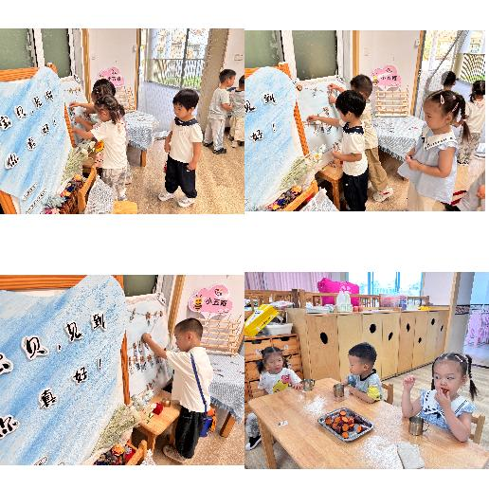

户外篇
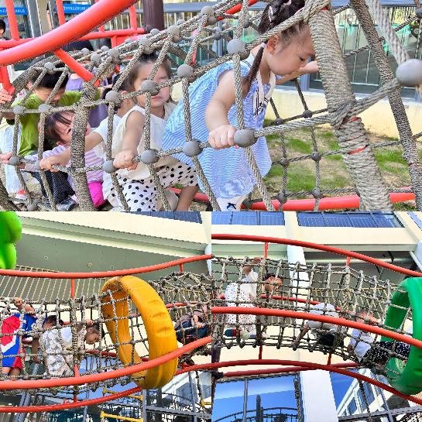 | 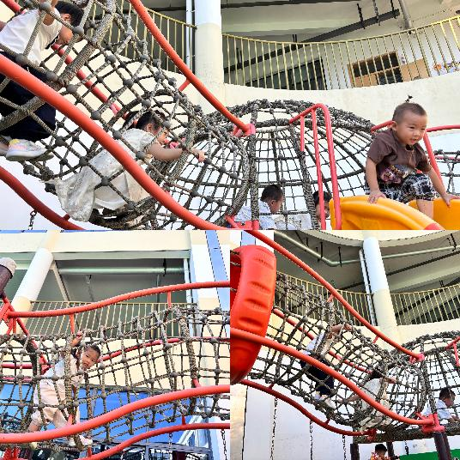
区域游戏篇
今日区域游戏时间其中刘砚宁、高研、范诗婷、陈佳玥、王以沫、王清羽、马欣雨、陈锦瑜、陆悠悠、周昕妤、包星允、吴璧岑、丁奕辰、白宇阳、李景行、杨岑玥、孙若黎、王禹洲、黄宇泽、万昱舒、张存熙、郭闻政、刘熠赫、蒲书瑶、赵永辰、郭旭等小朋友能自主选择区域并友好合作，宝宝们通过在娃娃家（角色扮演）、建构区（搭建培养空间思维）、美工区（创作锻炼精细动作）、益智区（玩拼图、串珠等提升逻辑与手眼协调）、图书区（读绘本、认图画培养阅读兴趣与表达），让幼儿在玩中学习、发展能力。在这些丰富的区域游戏里，小班的宝贝们在玩中学、学中玩，每一次探索、每一次互动都是他们成长的印记，伴随他们在幼儿园的每一天都精彩纷呈。

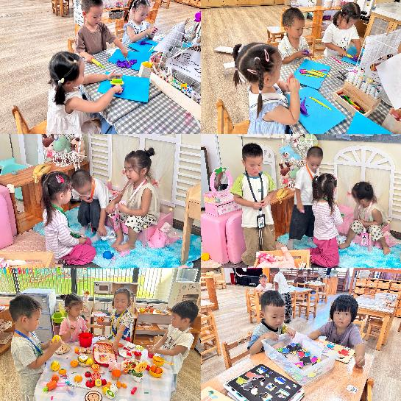 | 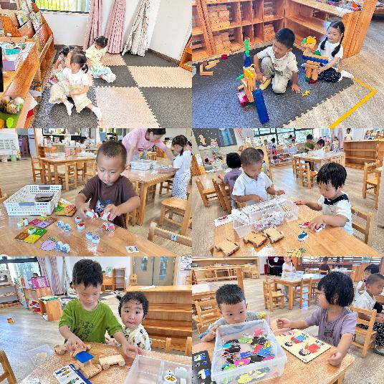

吃饭篇
故事一：我会自己吃
今天吃的是紫米饭、红烧罗氏虾、莴苣炒胡萝卜、三菇豆腐汤汤。从今日幼儿进餐情况看，大部分孩子能够自主进餐，并且有较好的进餐习惯，今天有小部分幼儿菜没有吃完，如：刘砚宁、马欣雨、王以沫、蒲书瑶。有部分幼儿吃饭时桌面较脏。需要加油哟。
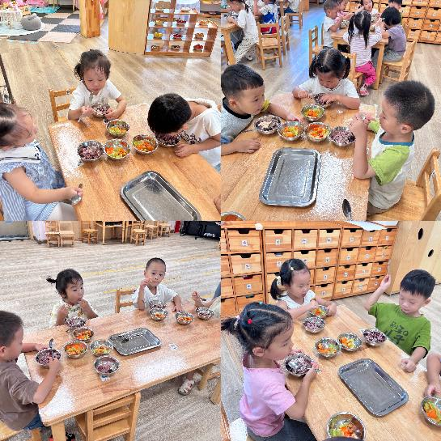 | 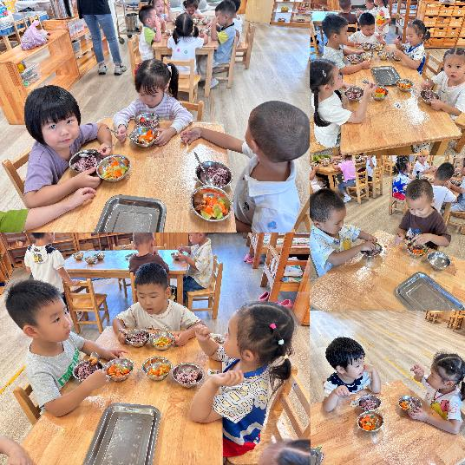
集体活动篇：热带鱼
活动内容：
这是一节粘贴类的美术活动，主要引导幼儿在观察热带鱼外形特征，了解热带鱼身体、尾巴呈三角形状的基础上，尝试用大小两个不同的三角形粘贴成一条美丽的热带鱼，发展幼儿的手眼协调能力，激发幼儿对粘贴画的兴趣。
其中刘砚宁、周昕妤、包星允、吴璧岑、丁奕辰、白宇阳、李景行、杨岑玥、孙若黎、王禹洲、黄宇泽、蒲书瑶、赵永辰、郭旭乐意参与活动，体验粘贴、添画带来的乐趣。高研、范诗婷、陈佳玥、王以沫、王清羽、马欣雨、陈锦瑜、陆悠悠、万昱舒、张存熙、郭闻政、刘熠赫尝试用大小不同的三角形拼贴热带鱼的主要特征。

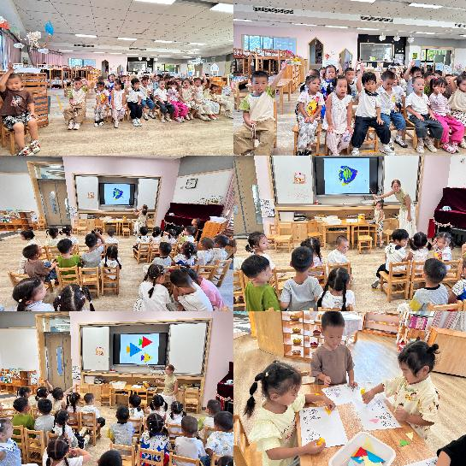 | 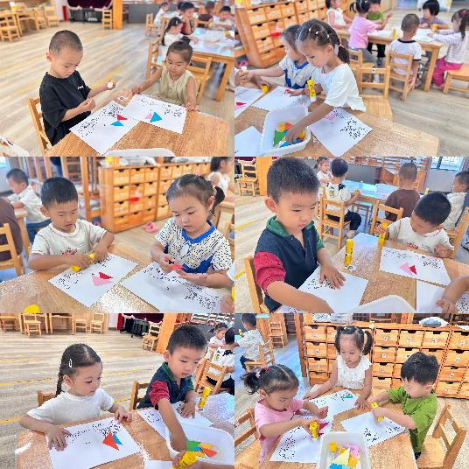

家园合作：
- 请给宝贝练习握勺姿势哦！
- 请给宝贝勤剪指甲哦！

